UNIVERSIDAD NACIONAL DE ROSARIO

FACULTAD DE CIENCIAS ECONÓMICAS Y ESTADÍSTICA

PRÁCTICA PROFESIONAL II
APLICACIÓN EN COMERCIO EXTERIOR

CONVENIO DE PAGOS Y CRÉDITOS RECÍPROCOS

DOCENTE: Prof. Guillermo Páez

Principio del formulario

CONVENIO DE PAGOS Y CRÉDITOS RECÍPROCOS
Manual Divulgativo

I - MARCO INSTITUCIONAL
El Acuerdo de Pagos y Créditos Recíprocos encuentra apoyo institucional, inicialmente, en el Tratado de Montevideo de 1960 -que creó la ALALC-. En esa etapa, la Conferencia de las Partes Contratantes -instancia política superior de la ALALC en aquel entonces- materializa ese respaldo mediante la creación del Consejo de Política Financiera y Monetaria, órgano especializado en esos asuntos, al que se otorga capacidad de resolución en las materias de su competencia.
Bajo ese marco, en la Segunda Reunión del Consejo de Política Financiera y Monetaria de la ALALC, celebrada en México en setiembre de 1965, se aprueba y se suscribe por los Bancos Centrales miembros el "Acuerdo de Pagos y Créditos Recíprocos", también llamado "Acuerdo de México".
Al sustituirse la ALALC por ALADI, con la firma del Tratado de Montevideo de 1980, el nuevo organismo intergubernamental sucede al anterior, cuya personalidad jurídica y resultados recoge a todos los efectos.
La ALADI continúa, pues, bajo nuevas directrices, el movimiento iniciado por la ALALC en el año 1960, para promover la expansión de la integración económica regional y tiene igualmente como fin el establecimiento de un mercado común latinoamericano.
Para ello, propicia el establecimiento y perfeccionamiento progresivo de un área de preferencias económicas a nivel regional, la cual se desarrolla mediante el cumplimiento de las funciones básicas establecidas por el Tratado de Montevideo 1980 y la aplicación de tres mecanismos fundamentales, a saber:
a) Una preferencia arancelaria regional con relación a terceros países;
b) Acuerdos de alcance regional con la participación de la totalidad de los países miembros; y
c) Acuerdos de alcance parcial con la participación de algunos (dos o más) de los países del área.
Para completar el cuadro institucional en que operan los mecanismos financieros y monetarios vigentes en la ALADI, debe indicarse que esta Asociación desarrolla sus objetivos y tareas mediante el funcionamiento de tres órganos políticos y un órgano técnico.
Los órganos políticos son:
- El Consejo de Ministros de Relaciones Exteriores, órgano supremo que adopta las decisiones que corresponden a la dirección superior del proceso de integración económica;
- La Conferencia de Evaluación y Convergencia que tiene a su cargo examinar y promover el funcionamiento de los mecanismos previstos en el Tratado de Montevideo de 1980; y
- El Comité de Representantes, foro permanente responsable de la adopción de las medidas necesarias para la ejecución del Tratado y sus normas complementarias.
El órgano técnico es:
La Secretaría General, que tiene atribuciones de proposición y evaluación, así como para la realización de estudios y gestiones, orientados a la mejor consecución de los objetivos del proceso.
En este nuevo ámbito institucional se adoptaron, en 1981, las resoluciones 2 y 6 del Comité de Representantes: Por la primera, se mantuvo transitoriamente la participación de los órganos competentes en materia financiera y monetaria que habían actuado en el proceso de la ALALC; y por la segunda, se crearon, en sustitución de aquéllos:
- El Consejo para Asuntos Financieros y Monetarios, integrado por las máximas autoridades de los Bancos Centrales, al que cabe entre otras funciones, el "gobierno" del Convenio de Pagos y Créditos Recíprocos, y
- Un órgano asesor de éste, la Comisión Asesora de Asuntos Financieros y Monetarios, compuesta por funcionarios de las áreas internacionales de los mismos Bancos Centrales, a la que compete la consideración y recomendación al "Consejo" de providencias relacionadas con asuntos de naturaleza técnica relativos al Convenio.
Las funciones de apoyo técnico, administrativo y de coordinación de las reuniones de estos órganos son cumplidas por la Secretaría General de la ALADI.
II - EL CONVENIO DE PAGOS DE LA ALADI
1. ¿Qué es el Convenio de Pagos?
Es un Convenio suscrito el 25 de agosto de 1982 en el marco del Consejo para Asuntos Financieros y Monetarios de la ALADI, por los Bancos Centrales de Argentina, Bolivia, Brasil, Colombia, Chile, Ecuador, México, Paraguay, Perú, Uruguay, Venezuela y de la República Dominicana. Este Convenio sustituyó, sin solución de continuidad, al "Acuerdo de Pagos y Créditos Recíprocos de los países de la ALALC", celebrado en México el 22 de setiembre de 1965, a partir del cual se creó e inició entre los Bancos Centrales, la operación del mecanismo multilateral de compensación de pagos en monedas convertibles y libremente transferibles.
Al amparo del Convenio de Pagos y Créditos Recíprocos se cursan y compensan, durante períodos de cuatro meses, los pagos internacionales derivados de operaciones de comercio de los países de los bancos centrales miembros, de bienes originarios y de servicios efectuados por personas residentes (comprendidos en acuerdos que celebren pares o grupos de bancos centrales), de modo que al final de cada cuatrimestre (período de compensación) sólo se transfiere o se recibe, según resulte deficitario o superavitario, el saldo global del banco central de cada país con el resto.
El Convenio establece un Sistema integrado por tres componentes fundamentales: Un Mecanismo de Compensación Multilateral de Pagos, un Sistema de Garantías y un Mecanismo de financiamiento transitorio de los saldos de la compensación multilateral: el Programa Automático de Pago, cuyas características, funcionamiento y vinculación se comentan más adelante. (Ver Figura 1).
2. ¿Cuáles son sus objetivos?
El Convenio de Pagos fue concebido, en su origen, con la finalidad de iniciar "una formal cooperación multilateral entre los bancos (centrales) de la región para llegar en etapas sucesivas a la integración financiera y monetaria mediante la formación de organismos financieros que establezcan una cooperación más avanzada".
Para ello, se establecieron como objetivos básicos del Convenio: estimular las relaciones financieras entre los países de la región, facilitar la expansión de su comercio recíproco y sistematizar las consultas mutuas en materias monetarias, cambiarias y de pagos.
Figura 1
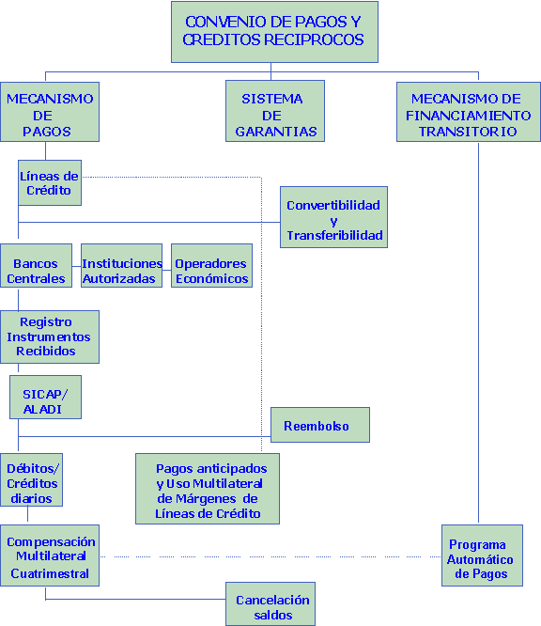
Adicionalmente, el Convenio destaca que el establecimiento del mecanismo multilateral de compensación de pagos persigue, entre otros, los siguientes propósitos:
a) Facilitar la canalización de los pagos e intensificar las relaciones económicas entre sus respectivos países;
b) Reducir los flujos internacionales de divisas entre los participantes; y
c) Estimular las relaciones entre las instituciones financieras de la región.
3. ¿Qué operaciones cubre el Convenio?
El Artículo 2 del Convenio establece que son susceptibles de cursarse por el Sistema, las operaciones de comercio: de bienes originarios; y de servicios efectuados por personas residentes (comprendidos en acuerdos que celebren pares o grupos de bancos centrales).
Asimismo, se refiere a las operaciones de financiamiento de transacciones comerciales mediante descuento de documentos en un tercer país miembro (mecanismo de descuento de instrumentos) o un tercer país no integrante y la canalización de pagos de triangulación comercial entre países miembros.
Se establece por último, la prohibición de cursar operaciones financieras puras, entendiéndose por éstas aquellas que implican una transferencia de fondos no relacionada con una operación de comercio.
Por otro lado, el propio Convenio limita las operaciones admisibles a aquellas que se realicen a través de los "instrumentos" a los que se refiere el Reglamento, emitidos o avalados por Instituciones Autorizadas.
4. ¿Cuáles son las Garantías que amparan los pagos por Convenio?
Las garantías que prevé el Convenio son las de convertibilidad de las monedas nacionales a dólares de los Estados Unidos, la de transferibilidad de éstos a través del Mecanismo, y la de reembolso y pago de las operaciones que se cumplen por el Convenio a través de los Bancos Centrales, las cuales constituyen uno de los elementos más relevantes de su funcionamiento.
Merece especial destaque la Garantía de Reembolso por la certeza que ofrece al exportador y a la Banca Comercial Autorizada en cuanto al cobro oportuno de sus acreencias, lo que constituye un primer elemento de apoyo al comercio intrarregional. Contando con ella, las Instituciones Autorizadas, del país del exportador, pueden financiar a sus clientes con la seguridad de reembolsarse al vencimiento de los plazos acordados en los respectivos "instrumentos". Incluso esta garantía ofrece al mismo exportador la posibilidad de ofrecer crédito directo al importador, bajo la figura del crédito de proveedores, tornándolo más competitivo frente al mercado internacional.
5. ¿Cómo se pueden canalizar operaciones por el Convenio?
5.1 Mecanismo Regional
Debe tenerse en cuenta que se trata de un mecanismo aplicable a las relaciones entre determinados países (los doce indicados anteriormente), lo que determina la exigencia del origen de las mercaderías para las operaciones comerciales y la residencia de las personas intervinientes en algún país regional para el intercambio de servicios (comprendidos en acuerdos que celebren pares o grupos de bancos centrales).
La canalización de pagos por el Convenio es voluntaria. Sin embargo, en algunas ocasiones algunos Bancos Centrales según su conveniencia, han establecido temporalmente su obligatoriedad. Cuando la canalización es voluntaria, los operadores económicos pueden solicitar a un banco comercial autorizado que sus operaciones se cursen por el Convenio y de ese modo acogerse a los beneficios y garantías que él ofrece.
5.2 Instrumentos de Pago Utilizables
Las operaciones de intercambio que se canalicen por el Convenio deben estar respaldas por la documentación válida en él prevista, o sea los "instrumentos". Estos son:

- órdenes de pago;
- giros nominativos;
- cartas de crédito;
- créditos documentarios;
- letras con aval bancario; y
- pagarés derivados de operaciones comerciales.
Todos estos instrumentos deberán consignar que son reembolsables a través del Convenio.
La variedad de instrumentos acuerda una amplia flexibilidad al uso del mecanismo de pagos, dado que puede optarse por cualquiera de ellos dependiendo del tipo de transacción, de sus plazos, del volumen e importancia de la misma, el carácter de las relaciones existentes entre el importador y el exportador, y de las tradiciones comerciales de cada país, ofreciendo además una gama diversa de costos operativos.
Las órdenes de pago son generalmente utilizadas para pagos a la vista y también para canalizar "cobranzas simples", instrumento no previsto directamente por el Convenio, una vez que el importador haya depositado el respectivo contravalor en moneda nacional.
Los giros nominativos se aplican generalmente a transferencias personales.
Las cartas de crédito, los créditos documentarios y las letras con aval bancario son más usuales para operaciones de volumen mayor y eventualmente, concertadas con formas de pago liquidables en el corto plazo.
Los pagarés derivados de operaciones comerciales, por último, pueden aplicarse a transacciones pactadas con pagos a mediano y largo plazo y cubrir entre otros el comercio de bienes de capital o de equipo y operaciones del sector público. Este "instrumento", en la modalidad de pagarés para operaciones de descuento, es utilizado para respaldar operaciones de financiamiento de transacciones comerciales realizadas entre dos países, mediante la intervención de una Institución Autorizada de un tercer país miembro (mecanismo de descuento de instrumentos).
6. ¿Cómo funciona el Sistema de Pagos?
6.1 Mecanismo de Pagos
El Mecanismo de Pagos funciona de la siguiente manera:
a) Líneas de crédito recíproco
Sobre la base de las normas contempladas por el Convenio, cada Banco Central establece con cada uno de los demás del Sistema, una línea de crédito recíproco que se expresa en dólares norteamericanos y que varía según el caso, conforme a la importancia de las corrientes comerciales establecidas con los respectivos países. En el presente, todos los Bancos Centrales miembros tienen vigentes y en operación líneas de crédito bilaterales. Dichas "líneas de crédito" permiten la canalización de pagos entre los miembros, cubriendo los saldos diarios que se producen entre dos Bancos Centrales.
En ningún caso, sin embargo, el agotamiento eventual de una "línea de crédito" supone la suspensión de la canalización de operaciones. Estas siguen cursándose por el Sistema de manera irrevocable.
Si algún Banco Central sobrepasa los límites de una "línea de crédito" que tiene concertada con otro, a solicitud de éste, en un plazo dado y antes del cierre del período cuatrimestral, debe saldar con divisas convertibles el exceso en que incurrió. Alternativamente, el Convenio prevé para el caso, como se verá más adelante, un mecanismo de uso multilateral de márgenes de "líneas de crédito" que un Banco Central mantenga con otros Bancos Centrales, pero esta posibilidad tiene carácter facultativo, debiendo existir acuerdo de las partes intervinientes.
b) Instituciones Autorizadas
Por otra parte, se concede una autorización global para que la banca comercial canalice directamente por el Mecanismo las operaciones previstas por el Convenio. A tales efectos, los Bancos Centrales designan a aquellas instituciones de su país que autorizan a operar, llegando a incluir en la nómina, en algunos casos, todas las del respectivo sistema bancario.
Las Instituciones Autorizadas son responsables, en forma total y exclusiva, por la ejecución de las operaciones que cursen o hayan cursado al amparo del Convenio y su Reglamento. Si un "instrumento" se cursa por el Convenio, no habiendo sido emitido de conformidad con las disposiciones del mismo, tanto la Instituciones Autorizada emisora como la receptora o pagadora son responsables del incumplimiento, no teniendo el derecho de reembolso y quedando a cargo de ellas la resolución de su controversia, sin perjuicio de las sanciones o acciones que les pueda aplicar la autoridad competente de su respectivo país.
c) Canalización de operaciones y compensación (Figura 2)
Para el caso de una operación comercial, el procedimiento de canalización es el siguiente:
En la fecha de pago de una transacción, el exportador debe ser reembolsado por su banco comercial (banco o institución autorizada) contra la presentación de la documentación válida (los instrumentos). A su vez, el banco comercial del exportador obtiene el reembolso del Banco Central de su país y éste último asienta un crédito a su favor y un débito a cargo del Banco Central del país del importador, por cuenta del cual efectuó el pago. El Banco Central que fue debitado debe ser reembolsado por el banco comercial del importador, y éste por el propio importador.
Para cumplir con dicho procedimiento, cada Banco Central lleva una cuenta, a cada uno de los demás, en la que registra el importe de los pagos que efectúa a los exportadores de su país, por intermedio de un "banco autorizado", en nombre de los Bancos Centrales de los importadores, o sea sus "créditos" frente a esos Bancos Centrales. Asimismo, en otra cuenta registra los cargos que le son avisados por cada uno de los otros Bancos Centrales, o sea sus propios "débitos". La diferencia diaria entre "créditos" y "débitos" de un Banco Central está cubierta por una "línea de crédito" bilateral establecida por pares de Bancos Centrales entre sí.
CICLO DE OPERACIONES POR CONVENIO - Figura 2

I - Operación comercial y pago por Convenio (durante período)
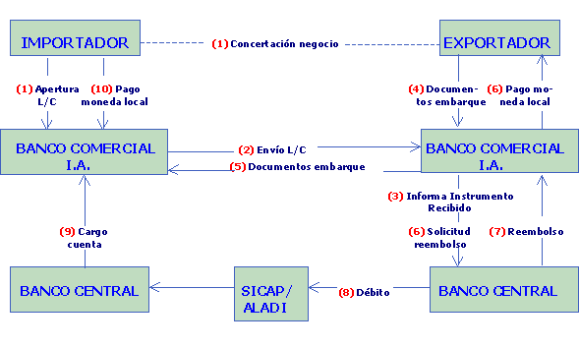
II - Compensación bilateral diaria entre Bancos Centrales (durante período)
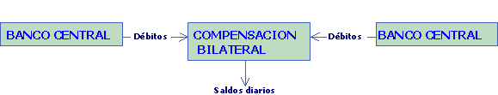
III - Compensación multilateral (cierre período)
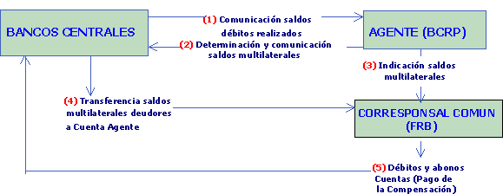
__________
I.A.: Institución autorizada para operar por Convenio.
L/C: Carta de crédito.
BCRP: Banco Central de Reserva del Perú.
FRB: Federal Reserve Bank of New York.
La multilateralización opera a través de la determinación primaria de los saldos bilaterales resultantes al momento del cierre del "período cuatrimestral", cuando se compensan las posiciones bilaterales dando lugar a un solo saldo deudor o acreedor para cada Banco Central, el que debe transferirse o recibirse, según sea el caso.
d) Intereses sobre los débitos realizados
Está establecido el pago de intereses sobre los débitos que se realicen entre sí los Bancos Centrales. Actualmente la tasa que opera es la Libo a cuatro meses, (Asociación de Banqueros Británicos), determinada por promedio aritmético simple del registro de los primeros tres meses y quince días de cada período, adicionada de un punto porcentual.
e) Agente y Corresponsal Común
Un Banco Central actúa como Agente del Sistema y efectúa la compensación multilateral: se trata del Banco Central de Reserva del Perú. También se cuenta con un corresponsal común: el Federal Reserve Bank of New York, a través del cual se liquidan los saldos deudores y acreedores.
6.2 SICAP/ALADI
Es importante señalar que, desde mayo de 1989, el Convenio está soportado por el "Sistema Computarizado de Apoyo al Convenio de Pagos y Créditos Recíprocos de la ALADI (SICAP/ALADI)".
Este Sistema comprende un Centro de Operaciones, establecido en Lima, en la sede del Banco Central de Reserva del Perú; Centros Regionales que operan en cada uno de los Bancos Centrales y un Centro Estadístico-Informativo y de Coordinación, que funciona en la Secretaría General de la ALADI.
El SICAP/ALADI está conformado por una serie de programas de computación que, mediante el uso de medios de trasmisión de datos, permite el tratamiento automatizado de la información relativa a las operaciones del Convenio de Pagos y de otras vinculadas con las relaciones recíprocas entre los Bancos Centrales miembros. Su función básica es posibilitar el mantenimiento y conocimiento diario de los saldos de las Cuentas que se llevan entre sí los Bancos Centrales miembros. Asimismo, se registra y se intercambia información sobre los instrumentos recibidos por las instituciones autorizadas de un país para su liquidación a través del Convenio, en forma previa a la solicitud de reembolso. Además, proporciona a éstos en forma metódica y detallada, una múltiple y variada información de los movimientos del período corriente (débitos, créditos, derechos de cobro, compromisos de pago, saldos, cálculo de numerales e intereses, extornos, liquidaciones extraordinarias, uso multilateral de márgenes de líneas de crédito, instituciones autorizadas, etc.), así como histórica referida a períodos anteriores.
El SICAP/ALADI ha optimizado la operación del Convenio de Pagos en diversos aspectos, entre los que cabe destacar la oportunidad y seguridad de la información que transita por el Sistema y la reducción de los costos de comunicación entre los Bancos Centrales miembros. Por otra parte, la riqueza de los datos que recoge permite esperar que se transforme gradual y progresivamente en una fuente de información de especial valor en torno a la evolución de las transacciones, comerciales y financieras, intrarregionales.

7. Otros aspectos del mecanismo de pagos
7.1 Mecanismo de Uso Multilateral de Márgenes de Líneas de Crédito
Como se ha comentado anteriormente, cuando un Banco Central es debitado por otro por encima de la línea de crédito recíproco correspondiente, su acreedor puede reclamar el pago del exceso con antelación al cierre del cuatrimestre. Dicho exceso puede abonarse en efectivo, mediante una transferencia directa del importe (liquidación extraordinaria) o, previa consulta con las partes, mediante el Mecanismo de Uso Multilateral de Márgenes de Líneas de Crédito.
A través de este último Mecanismo se obtiene un mayor aprovechamiento del conjunto de las líneas de crédito disponibles por cada Banco Central y se profundiza el grado de cooperación multilateral entre los miembros.
El Mecanismo básicamente permite una sustitución de deudas. Un Banco Central deudor (C) que haya sobrepasado la línea de crédito recíproco con un segundo Banco Central que es acreedor en exceso (B), solicita a un tercer Banco Central cedente, con el cual tiene margen de crédito disponible (A), que le sustituya en todo o en parte la deuda que tiene con el "Banco acreedor en exceso". El "Banco cedente", entonces, es debitado por el "Banco acreedor en exceso", débito que el "Banco cedente" traslada a su vez al "Banco deudor en exceso". Concurrentemente, el "Banco deudor en exceso" recibe un crédito o abono por el mismo importe del "Banco acreedor en exceso", disminuyendo de esa manera el saldo deudor original con este último y restituyendo el margen de su línea de crédito. (Ver Figura 3)
MECANISMO DE USO MULTILATERAL DE MARGENES
DE LINEAS DE CREDITO - Figura 3
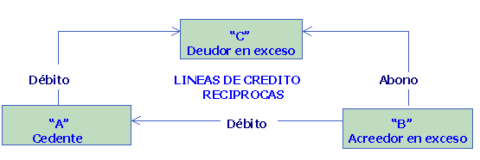
Procedimiento:
1. Producido el exceso, C solicita a B el uso del mecanismo.
2. B comunica a C los A potenciales en función del margen de sus líneas de crédito con los mismos. Preferentemente aquellos con los que B tiene menor margen (mayores saldos de débitos a su cargo).
3. C escoge el A en función del margen de línea de crédito de que disponga y le solicita la autorización respectiva.
7.2 Mecanismo de descuento de Instrumentos
Este Mecanismo del Convenio es de especial importancia para apoyar financieramente al comercio intrarregional. Fue implementado originalmente mediante una interpretación del Artículo 2 del Convenio (Resolución 57 del Consejo para Asuntos Financieros y Monetarios (setiembre 1989)) y posteriormente incorporado al Reglamento en setiembre de 1993 ("Pagaré para operaciones de descuento de "instrumentos" derivados de operaciones comerciales emitidos o avalados por "instituciones autorizadas"" (PE)).
A las condiciones favorables creadas por el funcionamiento de la garantía de reembolso, este Mecanismo agrega la posibilidad de un mayor aprovechamiento de los recursos disponibles en los bancos comerciales (Instituciones Autorizadas) de los países miembros, para canalizarlos en apoyo financiero de operaciones del comercio intrarregional.
La figura consiste en que, sobre la base de un instrumento de pago con financiamiento derivado de una operación comercial entre dos países miembros, el banco comercial autorizado del país del exportador ofrezca el respectivo documento en descuento a una Institución Autorizada de un tercer país miembro. En caso de aceptación, con la aprobación previa de los bancos centrales involucrados, el banco comercial tenedor del instrumento original emite, de manera vinculada y sujeta al mismo vencimiento de éste, un instrumento adicional ("Pagaré para operaciones de descuento de "instrumentos" derivados de operaciones comerciales emitidos o avalados por "instituciones autorizadas"" (PE)) a favor de la Institución aceptante del tercer país, que también es canalizable por el Convenio y contra el cual recibe los fondos correspondientes. Ambos vencimientos, el del instrumento comercial y el del instrumento financiero, deben ser simultáneos, con lo cual el reembolso al exportador por su Institución Autorizada y a ésta por su Banco Central, por un lado, así como a la Institución Autorizada financiadora por su respectivo Banco Central, se realizan en la misma fecha.
De esta forma, por un lado el banco comercial del país del exportador anticipa la recepción de los fondos y puede seguir ofreciendo financiamiento a sus clientes o anticipar el pago al exportador. Por otro lado, el banco comercial del tercer país miembro realiza una conveniente colocación de sus fondos disponibles para créditos. (Ver Figura 4).
7.3 Pagos de triangulación comercial
La posibilidad de utilizar esta modalidad de triangulación comercial fue incorporada al Convenio de Pagos en setiembre de 1992.
La triangulación comercial es una modalidad del comercio internacional, mediante la cual un vendedor, radicado en un tercer país miembro, exporta una mercadería de origen de un país miembro a otro país miembro. Estas operaciones quedan sujetas a la aprobación previa de los bancos centrales del importador y del vendedor. La mercadería fluye directamente del país de origen al país importador, pero el pago mediante los mecanismos del Convenio, se hace del país importador al país vendedor. En últimas, esta operación se traduce en un financiamiento de comercio que hace el vendedor al importador, utilizando la garantía de reembolso que ofrece el Convenio. El exportador, por su parte, recibe el pago efectivo del vendedor.
En el siguiente gráfico (Figura 5) se muestra, de manera simplificada, los flujos comerciales y de pagos que contempla este tipo de operación.
DESCUENTO EN UN TERCER PAIS (Triangulación financiera) - Figura 4
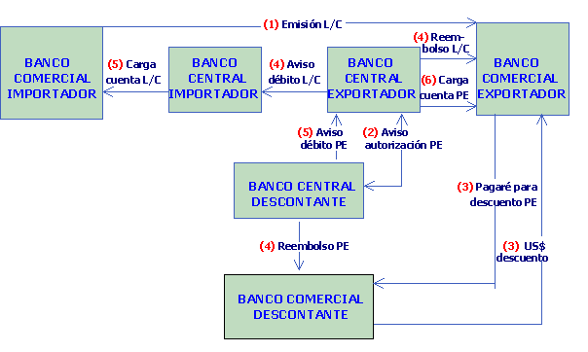
__________
L/C: Carta de crédito.
PE: Pagaré para operaciones de descuento de instrumentos derivados de operaciones comerciales emitidos o avalados por instituciones autorizadas.
FINANCIAMIENTO POR TRIANGULACION COMERCIAL
OPERATIVA SIMPLIFICADA - Figura 5
1. Flujo de la operación comercial
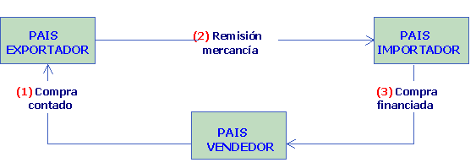
2. Flujo de pagos de la triangulación
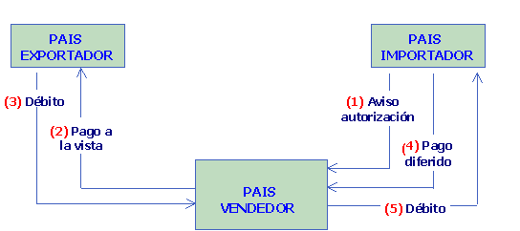
8. Programa Automático de Pago (PAP)
En marzo de 1991, el Consejo para Asuntos Financieros y Monetarios de la ALADI aprobó un Protocolo Modificatorio del Convenio de Pagos, vigente desde el 1o. de mayo de 1991, en el que se establece un mecanismo multilateral y automático, destinado a apoyar los problemas de liquidez que se puedan presentar a alguno de los Bancos Centrales miembros para cumplir con sus obligaciones en la compensación multilateral, así como medidas correctivas para atender esas situaciones extraordinarias cuando ellas se sucedan más allá de lo razonable o posible de soportar por el Sistema.
El "Programa Automático de Pago" consiste en un diferimiento del pago de los saldos deudores de un Banco Central por un período cuatrimestral adicional, en el cual, los adeudos respectivos deberán cancelarse en cuatro pagos iguales y consecutivos al fin de cada mes. Este Programa Automático de Pago puede utilizarse, por un mismo Banco Central, hasta en dos oportunidades en el término de seis períodos de compensación (dos años).

Este mecanismo significa una importante ampliación del grado de multilateralidad de la cooperación desarrollada a través del Convenio de Pagos, permitiendo una distribución equitativa del riesgo y habilitando una eventual reacción general frente al mismo, para afrontar las urgencias y consecuencias que caracterizaban a la forzosa negociación de arreglos bilaterales, por fuera del Sistema, que se estipulaba anteriormente frente a situaciones de incumplimiento oportuno de alguno de los miembros.
En el régimen anterior, si un Banco Central no podía cumplir con su saldo deudor en la Compensación Multilateral, se le excluia de la misma al cierre del período y el proceso se cumplía exclusivamente entre los demás. Para el Banco Central deudor se establecía la obligación de realizar, por fuera del Convenio, los arreglos bilaterales pertinentes con cada uno de sus acreedores y, en el siguiente período, continuaba operando normalmente.
De este modo se daba la situación que, un Banco Central excluido, arreglaba formas diferidas de pago con sus acreedores y, en el caso de tener algunos saldos acreedores con otros, recibía tales importes en forma inmediata.
El Programa Automático de Pago corrige esta situación determinando que si un Banco Central deudor en la compensación multilateral presenta algunos saldos acreedores parciales, estos saldos pasan a distribuirse a prorrata entre sus acreedores, atenuando sus importes, y el remanente configura la deuda considerada por el Programa, deuda que, de no liquidarse en los plazos establecidos, se mantiene en el Sistema agregándose a los débitos que se le realicen en el cuatrimestre siguiente.
En lo sucesivo, el amparo del Convenio alcanzará en todo tiempo, a todas las operaciones transadas por el mismo, más allá de si un Banco Central deudor en la compensación multilateral, por problemas de liquidez, cumple o no oportunamente con las obligaciones a su cargo.
9. Solución para Controversias
En setiembre de 1994, el Consejo para Asuntos Financieros y Monetarios de la ALADI aprobó el Protocolo para la Solución de Controversias entre Bancos Centrales, referido a las controversias que surjan entre los Bancos Centrales participantes sobre el cumplimiento o incumplimiento de las disposiciones contenidas en el Convenio, en el Reglamento y en las Resoluciones del Consejo, respecto a operaciones que se emitan con posterioridad a la suscripción de este Protocolo, quedando abierto a la suscripción voluntaria de todos los miembros.
En mayo de 1994 al haberse cumplido con la adhesión de todos los Bancos Centrales, el mecanismo quedó incorporado a las normas del Convenio.
10. Beneficios resultantes de la aplicación del Convenio
El Convenio ha cumplido con uno de sus principales objetivos, que es facilitar una limitada utilización de divisas convertibles en las transacciones comerciales entre los países miembros favoreciendo el desarrollo de las mismas.
Asimismo, al conceder garantías plenas de pago a las operaciones canalizadas por su intermedio, el Convenio ha promovido una minimización de los riesgos y una amplia agilidad de los pagos en beneficio de los operadores económicos de la región.
Por otra parte, ha permitido una reducción del costo de las operaciones comerciales, por la eliminación de la tradicional triangulación bancaria con instituciones de fuera de la región así como por hacer prescindible la contratación de seguros de crédito a la exportación. Consecuentemente ha promovido una amplia participación de las entidades bancarias radicadas en los países miembros (instituciones autorizadas), en la apertura, confirmación y negociación de cartas de crédito relativas al comercio intrarregional.
Ello ha derivado en una mayor vinculación entre los bancos comerciales de la región, los que han iniciado o ampliado sus relaciones intrarregionales para facilitar su participación en el financiamiento del comercio regional, transformándose además en valiosos conductos de información sobre oportunidades comerciales entre los países del área.
Del lado de los Bancos Centrales miembros, el Convenio ha redundado en un estrecho conocimiento y un alto grado de cooperación y apoyo entre los mismos, que ha permitido desarrollar otros mecanismos de integración financiera y dará lugar, sin dudas, en el futuro, a la profundización de la misma.
Cabe resumir, por último que, la evolución favorable del Convenio y la eficiente operación de sus garantías, especialmente la de reembolso oportuno, a su vencimiento, del valor de las operaciones por él cursadas, merced a la cobertura de los riesgos país y comercial, han generado una actitud de confianza de la banca comercial regional y de los operadores económicos en cuanto a las seguridades de pago de las exportaciones.
11. Regulaciones internas
Esta presentación está basada en las normas generales del Convenio de Pagos y Créditos Recíprocos y su Reglamento.
Debe tenerse en cuenta sin embargo, que el Convenio contempla la posibilidad de que los Bancos Centrales reglamenten en sus países la operativa interna de los pagos cursables. Esto significa que, los Bancos Centrales en uso de esta facultad y ajustándose a las normas básicas de aquél, como ser las relativas a la garantía de reembolso, están habilitados para restringir de acuerdo a sus necesidades internas, tanto las operaciones canalizables como los instrumentos utilizables.
Por ello, el canal natural de consulta para un operador económico, sobre los detalles del Convenio y su operación a nivel de cada país, son los bancos comerciales autorizados, los que a su vez reciben instrucciones de sus propios Bancos Centrales.
En forma subsidiaria, la Secretaría General de la ALADI es fuente de consulta sobre el alcance de las normas del Convenio, con lo que se procura tener un mecanismo de utilización uniforme en toda la región.
Final del formulario

